Penggunaan E-Book Bdsm (Buku Dakwah Siswa Milenial) Sebagai Media Dakwah Di Sekolah Dasar
Dika Esa Putra¹, Hesti Agustini² ,Difa Siti Ridhania³, Ani Nur Aeni⁴
Pendidikan Guru Sekolah Dasar, Kampus Sumedang, Universitas Pendidikan Indonesia
e-mail: ¹dikaesa@upi.edu ² hestiagustini20@upi.edu, ³difasiti17@upi.edu ⁴aninuraeni@upi.edu

Abstrak
Akhlak berarti perilaku seseorang yang didorong oleh keinginan yang sadar untuk berbuat baik. Seorang anak harus memiliki akhlak yang baik sejak usia dini karena anak akan mampu mengatasi pengaruh buruk yang ada di lingkungan sekitarnya. Jika seorang anak memiliki akhlak yang baik, maka dia tidak akan mudah terpengaruh oleh lingkungannya dan tidak akan merubah pendiriannya sebagaimana dalam hadits dikatakan “Sesungguhnya aku diutus hanya untuk menyempurnakan akhlak yang baik”(HR. Bukhari). Oleh karena itu, kami merancang sebuah e-book yang dapat diakses melalui website untuk memudahkan siswa sekolah dasar dalam memahami makna akhlak dan cara penerapannya. Kami telah mengamati beberapa siswa kelas VI di Tanjung Jaya, Kab. Sumedang. Berdasarkan observasi yang telah dilakukan, dengan menunjukkan e-book yang telah kita buat dan mengajukan beberapa pertanyaan, kita dapat mengambil beberapa kesimpulan bahwa e-book yang telah kita buat, yaitu (1) Semua siswa setuju bahwa e-book BDSM ini mudah digunakan (2) Siswa setuju e-book BDSM ini membantu dalam memahami sifat Rasulullah SAW (3) Siswa setuju bahwa e-book BDSM ini sangat menarik untuk dibaca.

Kata kunci: BDSM, e-book,media

1. PENDAHULUAN
Akhlak secara bahasa diartikan sebagai perangai, tabiat, dan watak seseorang. Akhlak juga diartikan sebagai tingkah laku yang dilakukan oleh seseorang yang menunjukkan bagaimana ia menjalani hidupnya. Akhlak terbagi menjadi dua yaitu akhlak terpuji dan akhlak tercela. Sebagaimana yang terdapat dalam Q.S. Al-Aḥzāb:21 yang artinya “Sesungguhnya telah ada pada Rasulullah itu suri teladan yang baik bagimu, bagi orang yang mengharap Allah dan hari kiamat dan dia banyak menyebut Allah”. Akhlak juga perlu ditanamkan pada manusia sejak dini, agar mereka terjaga dan mampu membedakan yang baik dan yang buruk di masa depan.
Akan tetapi, pada zaman sekarang ini pendidikan akhlak bagi siswa sekolah dasar masih sangat sedikit dan kurang diperhatikan, karena untuk menyampaikan suatu materi memerlukan perencanaan yang matang dan bantuan dari komponen lain seperti media pembelajaran. Hal tersebut akhirnya berdampak pada terbentuknya karakter peserta didik yang menyimpang dari aturan dan norma negara. Seperti salah satu contoh kasusnya yaitu yang terjadi di daerah Yogyakarta. Dikutip dalam SuaraJogja.id kejahatan yang dilakukan oleh anak di bawah umur masih kerap terjadi di Daerah Istimewa Yogyakarta. Pihak Balai Pemasyarakatan Kelas I Yogyakarta menilai, belum ada satu kesepahaman di antara aparat penegak hukum (APH). Hal itu disampaikan oleh Pembimbing Kemasyarakatan Ahli Madya Bapas Kelas I Yogyakarta Sri Akhadiyanti, dalam Rakor Kelompok Kerja Pendukung Satuan Tugas Kejahatan Jalanan Kabupaten Sleman, Kamis (7/4/2022). Yanti mengungkap, dalam data kejahatan yang dilakukan oleh anak di bawah umur, milik Bapas, diketahui jumlah peningkatan kasus yang ditangani oleh Bapas Kelas I Yogyakarta meningkat signifikan. "Pada 2020 ada sebanyak 17 kasus, pada 2021 tercatat 42 kasus. Pada 2022 baru sampai April berjalan sudah ada 40 kasus. Didominasi kasus kejahatan jalanan, sajam," ujarnya, di tengah rakor.
Menindak lanjuti hal tersebut, maka dalam kegiatan pembelajaran, pendidik dituntut untuk lebih inovatif dan kreatif dalam menyampaikan materi agar siswa lebih mengerti serta dapat menerima apa yang disampaikan. Penyampaian materi mengenai akhlak perlu dikemas lebih kreatif dan berkesan bagi anak sekolah dasar, agar dapat melekat pada diri mereka serta menumbuhkan minat mereka agar dapat mencapai tujuan sebagai pendidik selain menyampaikan ilmu pengetahuan namun juga dapat membuat siswa agar terdidik secara akhlak sebagaimana yang telah dicontohkan oleh Rasulullah dan para sahabat. Namun, minimnya penggunaan media kreatif membuat peserta didik biasanya merasa bosan saat pembelajaran berlangsung hal tersebut mengakibatkan siswa kurang menyerap pengetahuan yang seharusnya mereka terima.
Hal ini sejalan dengan penelitian yang telah dilakukan oleh Mahasiswa Universitas Islam Negeri Sunan Gunung Djati dengan judul penelitiannya yaitu Penerapan Media Pembelajaran dengan Menggunakan Aplikasi Edmodo Berbasis Blended Learning Terhadap Hasil Belajar Siswa pada Materi Sistem Indera yang mana penelitian ini ditujukan untuk mengetahui apakah jika menggunakan media yang menarik dan kreatif dalam pembelajaran akan berpengaruh terhadap peningkatan hasil belajar peserta didik atau tidak. Ternyata hasil penelitian tersebut membuktikan bahwa pembelajaran aktivitas guru dan siswa pada memperoleh kriteria sangat baik serta berlangsung sesuai langkah-langkah yang telah ditentukan dan hasil belajar siswa dengan menerapkan media aplikasi Edmodo berbasis blended learning memperoleh kriteria baik sehingga hasil belajar siswa pun menjadi meningkat.
Berdasarkan hal itu, peneliti membuat sebuah buku digital dengan nama e-book BDSM (Buku Dakwah Siswa Milenial) yang diharapkan dapat membantu siswa mendapatkan pengetahuan baru dan meningkatkan kemampuan pemahaman mereka. Dengan memanfaatkan perkembangan teknologi peneliti kuga telah melakukan penelitian berusaha mengembangkan e-book yang dapat digunakan dengan mudah dan dapat di akses dengan cepat.

2. METODE PENELITIAN

Penelitian ini dilakukan dengan menggunakan model D&D yang digunakan untuk mempelajari proses desain, pengembangan dan evaluasi dengan tujuan untuk membangun landasan empiris untuk membuat produk dan perangkat untuk kegiatan belajar dan non-pembelajaran. Dalam penelitian ini, peneliti menggunakan metode penelitian kualitatif dan kuantitatif berupa observasi langsung, wawancara, dan pengambilan sampel analisis pengujian produk. Secara umum permasalahan yang melatarbelakangi adanya penelitian ini adalah kurangnya penerapan minat belajar siswa sekolah dasar dalam mempelajari dan mengimplementasikan sikap Nabi Muhammad SAW dan para sahabatnya dalam kehidupan sehari-hari. Hal ini sejalan dengan hasil observasi, dapat dikatakan bahwa hampir semua siswa kelas 6 SDN Tanjung Jaya Kabupaten Sumedang belum menemukan media yang sesuai dengan usianya dalam menjelaskan sikap Nabi Muhammad SAW dan para sahabatnya.
Tujuan dari penelitian ini adalah untuk mengenalkan siswa sekolah dasar mengenai sikap Nabi Muhammad SAW dan para sahabatnya. Tujuan lain dari penelitian ini adalah untuk merancang dan mengembangkan media pembelajaran yang dapat mengatasi permasalahan yang telah dijelaskan. Penulis menemukan bahwa di SDN Tanjung Jaya belum tersedia media yang tepat untuk menjelaskan ajaran akhlak Nabi Muhammad SAW kepada siswa sekolah dasar, oleh karena itu peneliti mencoba membuat media dakwah melalui e-book BDSM (Buku Dakwah Siswa Milenial) yang berisi komik yang dilengkapi dengan cerita-cerita yang menceritakan kisah tersebut, kisah ceritanya dibuat menarik untuk anak-anak, podcast sebagai tambahan media dakwah, dan terdapat kuis untuk mengevaluasi pemahaman siswa terhadap materi. Sebagai tahap akhir penelitian, peneliti melakukan wawancara terstruktur dengan guru yang bersangkutan (Guru kelas 6 di SDN Tanjung Jaya) dalam rangka menguji kelayakan produk yang telah diujicobakan di SDN Tanjung Jaya. Hasil evaluasi atau analisis data tersebut kemudian disimpulkan, seperti apakah e-book BDSM mudah digunakan dan seberapa sesuai isi BDSM dengan materi pembelajaran siswa kelas 6 SD. Laporan ini diharapkan dapat menjadi acuan bagi penelitian selanjutnya.

3. HASIL DAN PEMBAHASAN

Penelitian ini memiliki tujuan untuk mengetahui bagaimana pengaruh pembelajarn daring terhadap siswa sekolah dasar, serta bagaimana siswa belajar menggunakan media yang baru dan penerimaan mereka terhadap media pembelajaran buku digital terbaru. Media Pembelajaran adalah media yang membawa pesan-pesan atau informasi yang bertujuan intruksional atau mengandung maksud-maksud pengajaran (Arsyad, 2011:4). Menurut Gagne dan Briggs dalam Arsyad (2011:4) secara implisit mengatakan bahwa media pembelajaran meliputi alat yang secara fisik di gunakan untuk menyampaikan isi materi pengajaran, yang terdiri dari antara lain, buku, tape recorder, kaset, video camera, video recorder, film, slide (gambar bingkai), foto, gambar, grafik, televisi, dan komputer. Sementara itu beberapa peneliti telah mengembangkan media pembelajaran berbasis multimedia interaktif, pada mata pelajaran yang berbeda-beda (Usyanti dan Susanti, 2015; Yasa, Ariawan, dan Sutaya, 2017; Yuliandari dan Wahjudi, 2014). Hasil dari pengembangan peneliti yaitu media pembelajaran berupa buku digital BDSM (Buku Dakwah Siswa Millenial) dan pengaruhnya terhadap akhlak siswa SDN Tanjung Jaya kab Sumedang tahun ajaran 2022/2023. Data yang digunakan dalam penelitian ini yaitu data primer berdasarkan penyebaran angket penilaian media yang siberikan kepada siswa kela VI SDN Tanjung Jaya tahun ajaran 2022/2023 yang berjumlah 20 orang dan seorang tenaga pendidik di kelas VI sebagai penilaian para ahli. Karena guru merupakan orang yang dekat dengan siswanya dikelas, maka dari itu peneliti memilih guru sebagai orang yang memberi penilaian terhadap e-book.
Dari hasil penelitian, peneliti melihat bahwa BDSM ini diterima dengan baik oleh siswa kelas VI, karena dianggap sesuai materi PAI di SD kelas VI dengan memperoleh hasil 80% di poin 10. Untuk menggunakan BDSM ini juga terasa mudah dengan pemerolehan hasi 75% di poin 10, meskipun terdapat siswa yang memberikan nilai 6 dengan persentase 5% karena mengalami kesulitan saat melakukan scan brcode. Pada materi yang terdapat pada BDSM kesesuaiannya dengan Ejaan Bahasa Indonesia (PUEBI) peneliti juga memperoleh penilaian 80% di poin 10. Lalu pada desain produk peneliti memperoleh penilaian di angka 85% di poin 10. Kemudian yang terakhir, mengenai kebermanfaatan produk yang telah peneliti buat memperoleh hasil 90% di poin 10 karena dianggap lebih menarik untuk belajar karena disugukan dengan cerita yang ada di sekitar kita dan terjadi di lingkungan dimana siswa hidup.
Tabel 1. Skala Linkert hasil pengujian BDSM terhadap 20 siswa SDN Tanjung Jaya
Instrumen |  |  |  |  |  |  | Skala
 | 1 | 2 | 3 | 4 | 5 | 6 | 7 | 8 | 9 | 10
Apakah BDSM sesuai dengan materi PAI di SD kelas 6? |  |  |  |  |  |  |  | 5% | 15% | 80%
Apakah e-book BDSM mudah digunakan? |  |  |  |  |  | 5% |  | 10% | 10% | 75%
Apakah materi yang terdapat pada BDSM sudah sesuai Ejaan Bahasa Indonesia (PUEBI)? |  |  |  |  |  |  | 10% | 10% |  | 80%
Apakah desain BDSM menarik untuk dibaca? (Ditinjau dar pemilihan karakter pada komik, warna sampul dan materi yang disampaikan) |  |  |  |  |  | 5% |  |  | 10% | 85%
Apakah BDSM dapat membantu siswa dalam memahami dan meneladani sifat Rasulullah dan Sahabatnya? |  |  |  |  |  |  |  | 5% | 5% | 90%
(Sumber: Hasil olah data, 2022)

Selain itu peneliti juga memberikan produk terhadap seorang tenaga pendidik di SDN Tanjung Jaya. Peneliti meminta penilaian terhadap guru tersebut guna melihat sudut pandang dari pendidik. Analisis ini dilakukan untuk mengetahui tanggapan atau respon yang diberikan responden terhadap variabel- variabel penelitian.Sedangkan untuk memperoleh kesimpulan secara deskriptif, maka jawaban-jawaban tersebut kemudian ditentukan intervalnya guna memperoleh jawaban dari semua responden yang menjadi sampel dalam penelitian. Dari lima macam jawaban dalam kuesioner, diperoleh interval sebagai berikut (Junaedi, 2001): Peneliti memberikan angket kepada guru tersebut untuk menanyakan mengenai bagaimana komposisi warna yang terdapat pada komik, keserasian materi terhadap gambar, pemilihan huruf dan tata letak pada komik, kemudahan dalam mgnggunakan komik dan melakukan scan kode QR, kesesuaian BDSM dengan pembelajaran si kelas VI dan kemudahan untuk digunakan sebagai media belajar terbaharui. Peneliti juga menanyakan mengenai penilaian materi terhadap guru agama islam pertanyaan yang dibuat terkait bagaimana penyampaian materi yang terdapat pada komik, (hal tersebut dilihat dari segi materi, pesan dan pelajaran), pemahaman mengenai materi, pemilihan kata dan bahasa pada BDSM, kesesuaian tema dengan materi yang dibawakan oleh produk, lalu yang terakhir adalah setelah membaca BDSM apakah dapat merangsang untuk dapat meneladani sifat rasul dan sahabatnya. Dari angket dengan pertanyaan tersebut diberikan pada guru tersebut 100% guru memberikan penilaian di posisi 2 yaitu “Baik”. Dari kriteria (1)Sangat baik, (2)Baik, (3)Cukup, (4)Kurang, (5)Sangat kurang.
Tabel 2 Penilaian Ahli Terhadap Kulitas Produk
No | Indikator | Rerata
Penilaian Media
1 | Bagaimana Komposisi warna pada komik ? | 2/5
2 | Apakah gambar pada komik terlihat serasi? | 2/5
3 | Apakah pemilihan huruf dan tata letak komik sudah tepat ? | 2/5
4 | Bagaimanakan saat menggunakan BDSM? (Segi kemudahan membuka BDSM, melakukan scan kode QR) | 2/5
5 | Apakah BDSM ini menarik untuk digunakan dalam belajar? | 2/5
Penilaian Materi
1 | Bagaimanakah penyampaian materi yang terdapat pada komik? (Segi materi, pesan dan pelajaran) | 2/5
2 | Apakah materi yang ada pada BDSM dapat dipahami dengan baik? | 2/5
3 | Bagaimanakan penggunaan bahasa yang terdapat pada BSDM ? (Apakah mudah dipahami, atau terdapat kalimat yang belum dipahami) | 2/5
4 | Kesesuaian tema dengan materi yang dibawahan dalam produk | 2/5
5 | Apakah setelah membaca BDSM membuat anda ingin berbuat seperti pada komik? | 2/5

Penilaian dari wali kelas VI terhadap produk yang dibuat oleh peneliti terhadap penilaian pada media dan materi yang terdapat baik pada e-book ataupun website mendapatkan hasil rata-rata 2 dengan kriteria “Baik”. Jadi dapat ditarik kesimpulan bahwa, produk yang peneliti buat sudah memenuhi kriteria untuk dapat dijadikan sebagai penunjang dalam belajar Pai di kelas VI SD.
Pada tampilan pembuka, pembaca e-book akan disambut dengan cover BDSM (Buku Dakwah Siswa Millenial) seperti pada gambar 1. Kemudian bergeser pada halaman selanjutnya yaitu gambar2. Setelah menemui kata pengantar, daftar isi, petunjuk penggunaan agar dapat memudahkan siswa dalam menggunakan buku dan pendahuluan. Pembaca akan disugukan dengan komik seperti yang terdapat pada gambar yang membahas mengenai materi yang disajikan dalam bentuk gambar yang tampilannya menyerupai komik agar tidak bosan dalam menyimaknya penulis menyusun materi dalam bentuk cerita dan dituangkan pada BDSM
Pada gambar 3. Terdapat penutupan pemateri lalu terdapat juga barcode yang dapat si scan untuk bisa terhubung secara langsung dengan podcast hal tersebut diciptakan agar anak tidak jenuh dengan pemaparan materi, selain itu pada bagian bawah barcode juga terdapat link yang sama yang akan mengubungkan pembaca pada podcast dari pemaparan materi setiap episode untuk mengantisipasi jika barcode tidak dapat di scan. Setelah materi disampaikan di akhir episode juga terdapat kesimpulan yang memudahkan untuk meringkas apa yang ada pada pemaparan sebelumnya. Hal tersebut membantu siswa dalam menyimpilkan setiap cerita yang mereka baca. Lalu pada gambar 4 merupakan tampilan pada hasil barcode yang telah berhasil di scan. Secara otomatis akan menuju pada bagian tersebut.
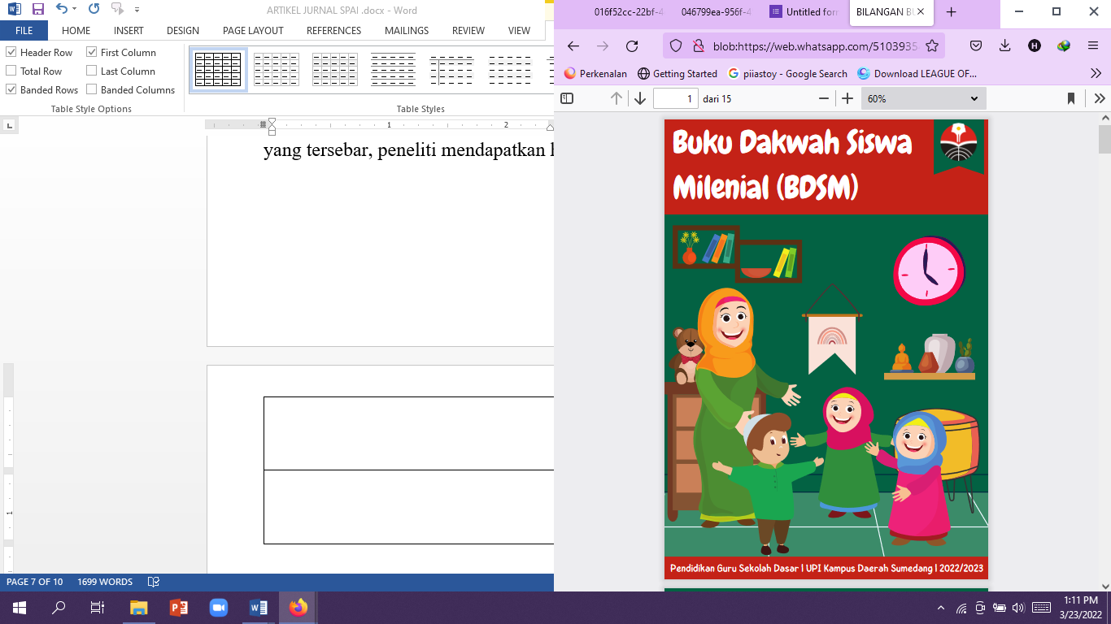  Gambar 1. Cover BDSM | 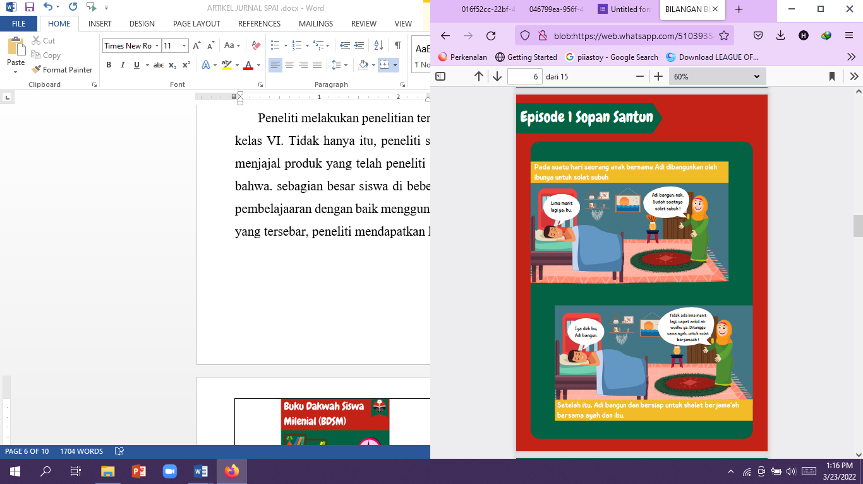  Gambar 2. Tampilan pematerian setiap episode pada e-book
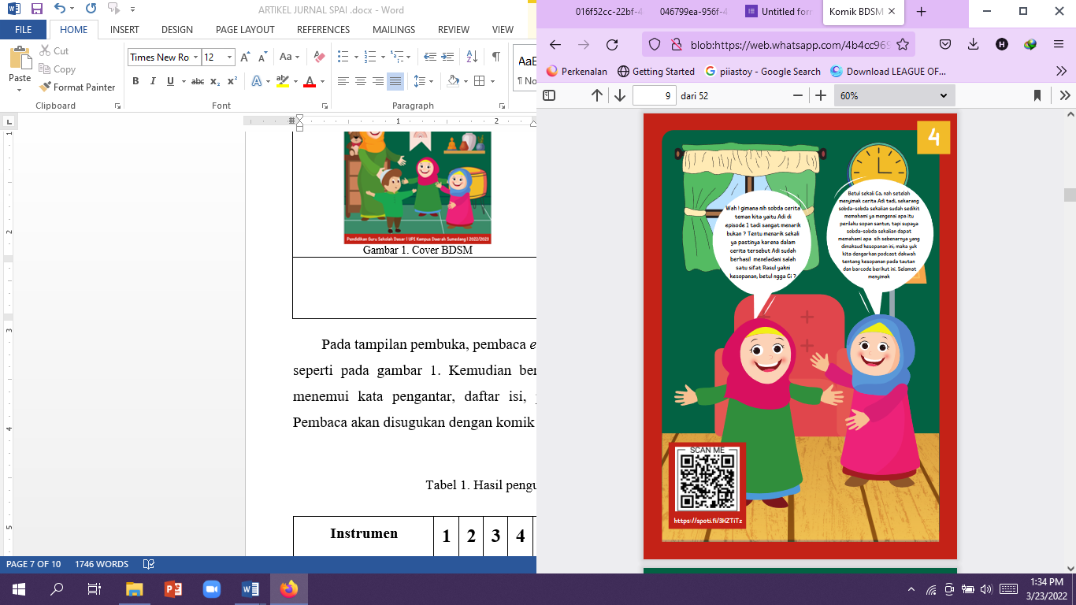  Gambar 3. Penutup pematerian pada setiap episode disertai dengan barcode | 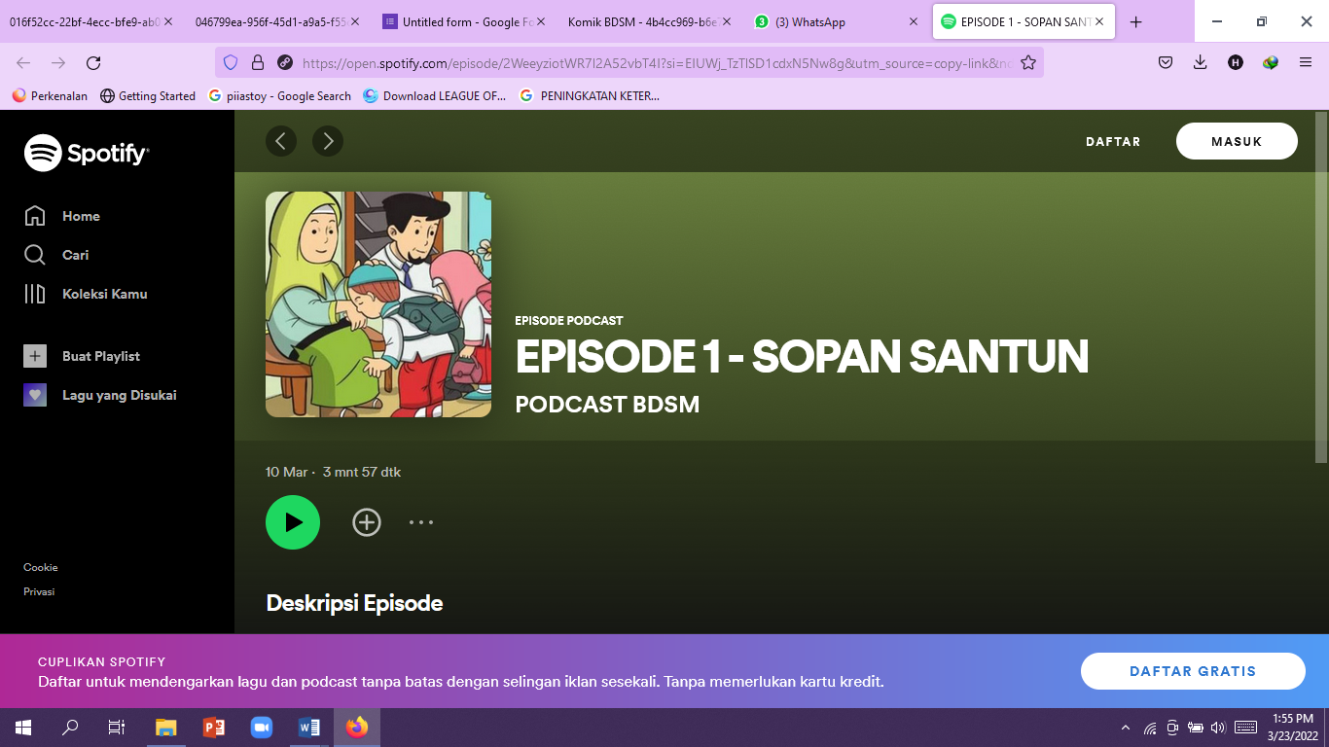  Gambar 4. Pemaparan materi melalui podcast

Untuk menyempurnakan produk yang peneliti buat, maka peneliti menambahkan website agar memudahkan dalam menjangkau e-book yang telah peneliti susun. Menurut Hofstetter (seperti dikutip Benardo, 2011) Multimedia interaktif adalah pemanfaatan komputer untuk membuat dan menggabungkan teks, grafik, audio, gambar bergerak (video dan animasi) dengan menggabungkan link dan tool yang memungkinkan pemakai melakukan navigasi, berintraksi, berkreasi dan berkomunikasi. Website BDSM ini juga dapat diakses melalui link: https://sites.google.com/upi.edu/bdsm/e-book?authuser=0 yang dimana didalam website juga dilengkapi evaluasi untuk mengukur pemahaman siswa terhadap materi yang telah dipelajari dari e-book.
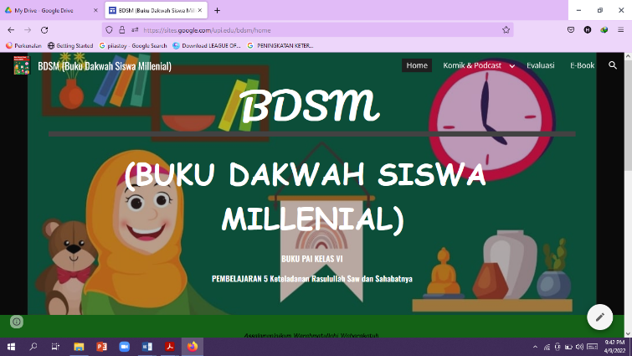Gambar 1. Menu home pada website | 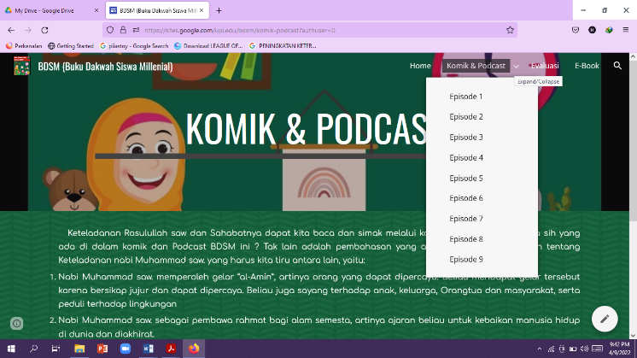Gambar 2. Menu komik dan podcast pada website
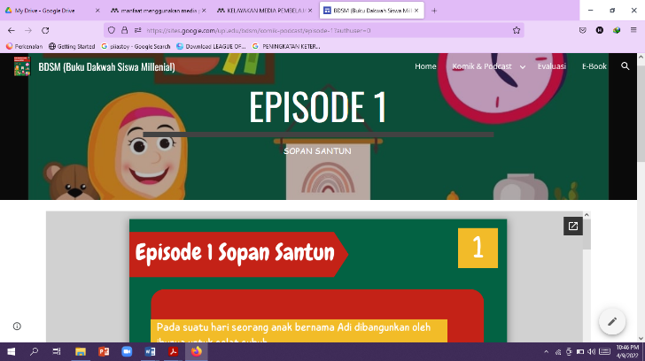Gambar 3. Submenu pada komik dan podcast | 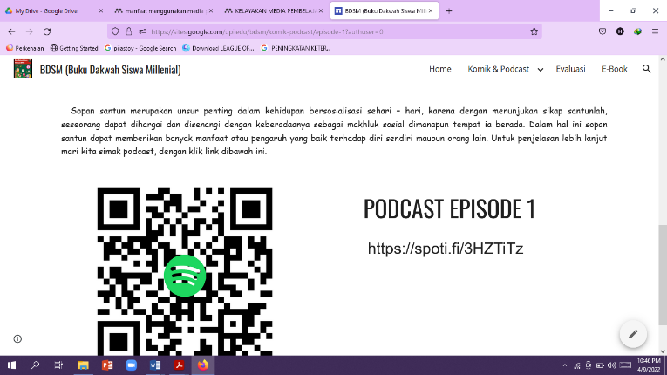Gambar 4. Barcode dan link podcast
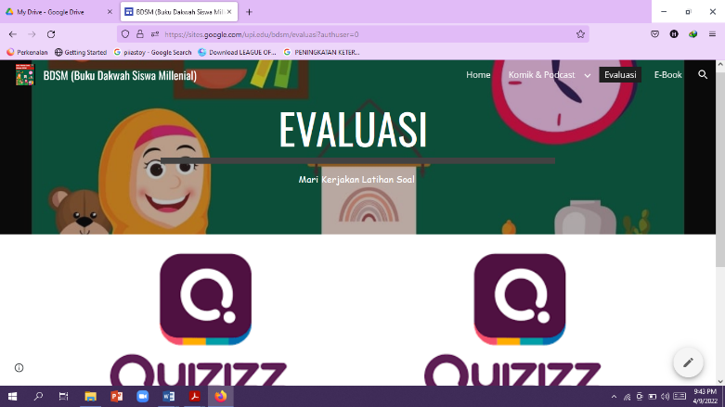Gambar 5. Evalusi | 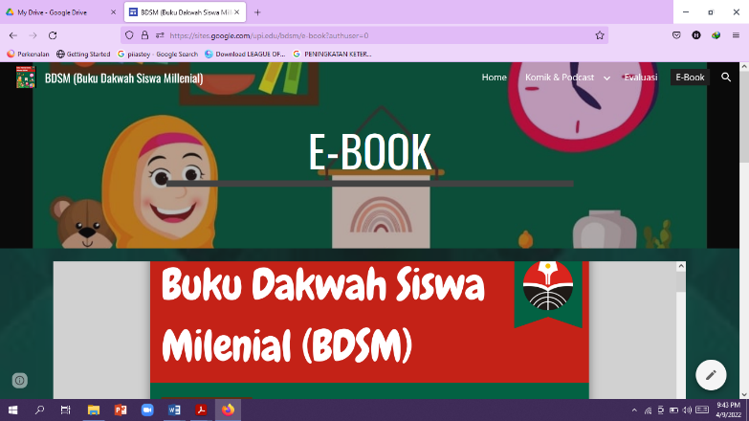Gambar 6.E-book yang lengkap

Memanfaatkan website yang peneliti buat dari google sites ini didapatkan hasil dari validasi ahli dengan penambahan fitur penghantar sebelum podcast . Menurut Wahid (2018) dengan adanya media pembelajaran dapat memperbesar minat dan perhatian siswa untuk belajar. Ciri-ciri adanya minat siswa terhadap materi pelajaran antara lain : siswa merasa senang, siswa tertarik terhadap objek yang diamati, adanya perhatian siswa dalam pembelajaraan, dan siswa terlibat dalam proses pembelajaran (Paseleng dan Arfiyani, 2015).

4. KESIMPULAN
Krisis karakter menjadi salah satu masalah yang menjadi sorotan, karena permasalahan tersebut sudah mempengaruhi generasi masa kini terkhusus pada siswa yang masih di jenjang sekolah dasar. Masalah tersebut disebabkan oleh kencangnya arus globalisasi yang semakin lama semakin terbuka dan membawa tak hanya dampak positif tetapi juga menyeret pada dampak negatif yang diterima. Oleh karena itu, peneliti berinisiatif untuk mencoba mengenalkan kembali Dakwah dengan cara yang berbeda yaitu melalui e-book BDSM ( Buku Dakwah Siswa Millenial) melalui buku tersebut, peneliti menyampaikan materi dengan komik yang berisi materi dakwah yang terhubung secara langsung pada podcast yang berisi penjelasan singkat mengenai materi yang terdapat pada komik di e-book.
Melalui BDSM peneliti menyampaikan dakwah yang dapat diterima dan digunakan dengan baik oleh siswa di sekolah dasar. Berdasarkan hasil observasi yang telah dilakukan oleh penulis di kelas VI SDN Tanjungjaya, dengan media Buku Dakwah Siswa Milenial tersebut siswa dapat menerima dengan baik materi yang ditujukan sehingga terdapat peningkatan dalam hasil belajar siswa. Buku Dakwah Siswa Milenial sebagai media dakwah terbaru dalam pembinaan akhlak siswa di Sekolah Dasar. Buku digital ini digunakan sebagai media dakwah untuk anak Sekolah Dasar agar dapat memaknai dan menerapkan di kehidupan dengan mencontoh akhlak Nabi Muhammad SAW dan para sahabat.

DAFTAR PUSTAKA

Marzuki, Kastolani. (2021). 13 Hadits tentang Akhlak, Dapat Kedudukan Mulia dan Dekat Rasulullah Hingga Masuk Surga. Diakses dari: https://www.inews.id/lifestyle/muslim/hadits-tentang-akhlak#:~:text=Hal%20ini%20disebutkan%20dalam%20hadits,menyempurnakan%20akhlak%2Dakhlak%20yang%20baik pada hari rabu, 23 Maret 2022.
Mustinda, Lusiana. (2020). Pengertian Akhlak dan Pandangan dalam Islam. Diakses dari: https://news.detik.com/berita/d-5205206/pengertian-akhlak-dan-pandangannya-dalam-islam pada hari rabu, 23 Maret 2022.
Nur Hadi Waryanto. (2005). Storyboard Dalam Media Pembelajaran Interaktif. Disajikan di http://staff.uny.ac.id/sites/default/files/tmp/Storyboard%20dalam%20Media%20Pembelajaran%20Interaktif.pdf .
Rahmawati, R., Achdiani, Y., & Handayani, M. N. (2021). PENGEMBANGAN MEDIA PEMBELAJARAN BERBASIS WEBSITE WIX PADA MATA PELAJARAN PRODUKSI PENGOLAHAN HASIL NABATI DI SMKN 2 CILAKU CIANJUR. EDUFORTECH, 6(2). https://doi.org/10.17509/edufortech.v6i2.39293 .
Sanusi, S., Suprapto, E., & Apriandi, D. (2015). PENGEMBANGAN MULTIMEDIA INTERAKTIF SEBAGAI MEDIA PEMBELAJARAN PADA POKOK BAHASAN DIMENSI TIGA DI SEKOLAH MENENGAH ATAS (SMA). JIPM (Jurnal Ilmiah Pendidikan Matematika), 3(2). https://doi.org/10.25273/jipm.v3i2.510 .
Kurniawati, W., Ismatulloh, K., & Kholisho, Y. N. (2018). Pengembangan Media Pembelajaran Berbasis Multimedia Interaktif Pada Mata Pelajaran Simulasi Digital Kelas X TKJ. EDUMATIC: Jurnal Pendidikan Informatika, 2(2), 74. https://doi.org/10.29408/edumatic.v2i2.922
Darmawan, I. P. A., & Sujoko, E. (2017). SURVEI TERHADAP KEPUASAN MAHASISWA PADA KUALITAS LAYANAN DI STT SIMPSON UNGARAN, SEMARANG, JAWA TENGAH. Satya Widya, 33(1), 45. https://doi.org/10.24246/j.sw.2017.v33.i1.p45-53

Kurniawati, W., Ismatulloh, K., & Kholisho, Y. N. (2018). Pengembangan Media Pembelajaran Berbasis Multimedia Interaktif Pada Mata Pelajaran Simulasi Digital Kelas X TKJ. EDUMATIC: Jurnal Pendidikan Informatika, 2(2), 74. https://doi.org/10.29408/edumatic.v2i2.922
Darmawan, I. P. A., & Sujoko, E. (2017). SURVEI TERHADAP KEPUASAN MAHASISWA PADA KUALITAS LAYANAN DI STT SIMPSON UNGARAN, SEMARANG, JAWA TENGAH. Satya Widya, 33(1), 45. https://doi.org/10.24246/j.sw.2017.v33.i1.p45-53
rahmawati, r., achdiani, y., & handayani, m. n. (2021). pengembangan media pembelajaran berbasis website wix pada mata pelajaran produksi pengolahan hasil nabati di smkn 2 cilaku cianjur. edufortech, 6(2). https://doi.org/10.17509/edufortech.v6i2.39293
Nur Hadi Waryanto. (2005). Storyboard Dalam Media Pembelajaran Interaktif. Disajikan di http://staff.uny.ac.id/sites/default/files/tmp/Storyboard%20dalam%20Media%20Pembelajaran%20Interaktif.pdf .

